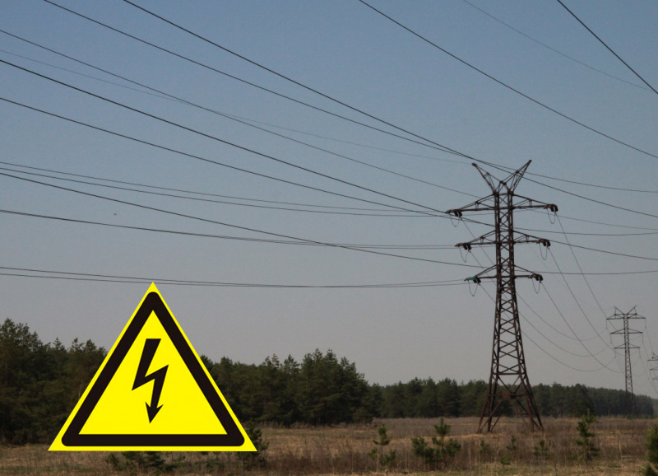

«Россети Центр и Приволжье Нижновэнерго» предупреждает: селфи вблизи энергообъектов опасны для жизни
Несчастный случай со смертельным исходом произошел в Первомайске с 14-летним подростком, который поднялся на опору ЛЭП.
11 июня 2019 года вечером в Первомайский РЭС поступило сообщение из дежурной части отделения полиции по Первомайскому району МО МВД России «Дивеевский» о том, что под опорой №86 ВЛ-110 кВ Арзамасская-Сатис-Первомайск обнаружено тело подростка, который, по предварительным данным, поднялся на опору линии электропередачи, чтобы сделать селфи.
Энергетики в очередной раз напоминают о необходимости соблюдать правила безопасного поведения вблизи энергообъектов!
Категорически запрещено подниматься на опору ВЛ, проникать внутрь огороженной территории или в распределительные устройства подстанции. Никогда не приближайте монопод (палку для селфи) к проводам ВЛ и прочим токоведущим частям! Длины монопода может быть достаточно, чтобы получить электротравму, даже если контакта с энергооборудованием, находящимся под напряжением, не было. Попасть под напряжение можно, не касаясь токоведущих частей, а только приблизившись к ним. В воздушном промежутке между электроустановкой и телом возникнет электрическая дуга, которая способна убить человека на месте!
Игнорируя правила электробезопасности, вы подвергаете себя смертельному риску!
Если сделав селфи на опоре, вы думаете обрести популярность в соцсетях – оставьте эту идею раз и навсегда! Ваши друзья по соцсетям будут обсуждать не вашу задумку, а вашу гибель или тяжелое увечье!
Уважаемые нижегородцы, соблюдайте необходимые меры предосторожности вблизи энергообъектов! Обо всех нарушениях и повреждениях в электросетевом комплексе сообщайте в Контакт-центр «Россети Центр и Приволжье» по номеру 8-800-100-33-00 или по телефону, указанному на дверях трансформаторной подстанции в вашем населенном пункте, а также в администрацию муниципального образования или в единую дежурно-диспетчерскую службу муниципального образования по номеру 112.

Отдел по связям с общественностью
«Россети Центр и Приволжье Нижновэнерго»
Смирнов Вячеслав

Тел., факс: (831) 431-85-38,
+7-909-285-61-54
E-mail: Smirnov.VVl@nn.mrsk

